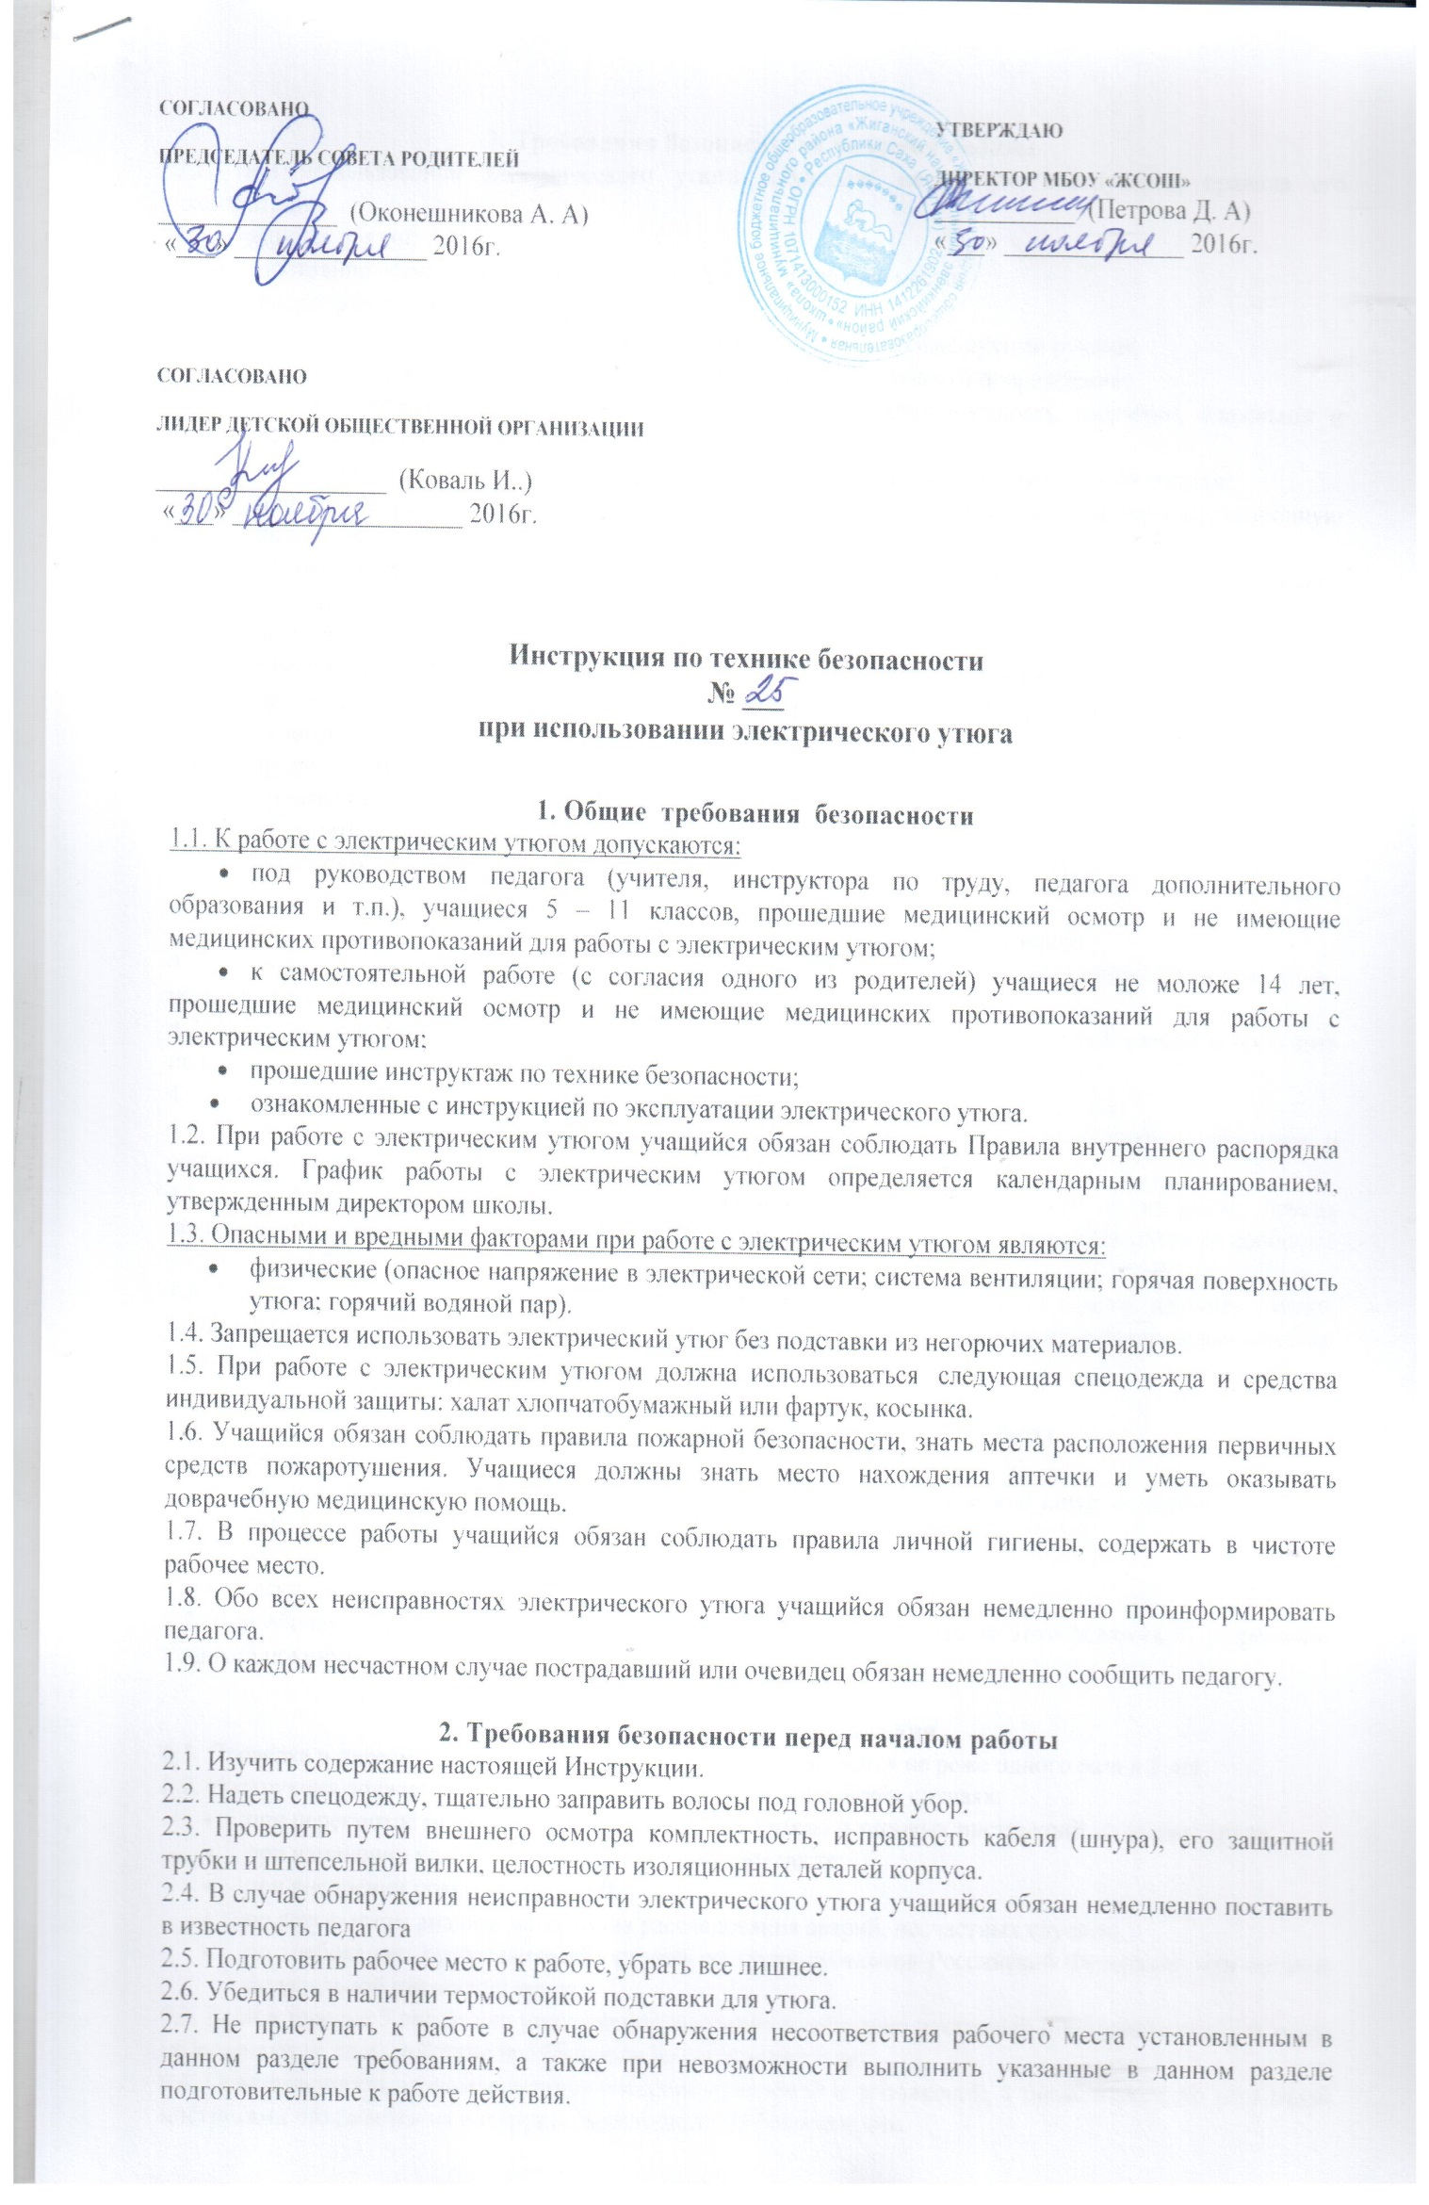

3. Требования безопасности во время работы
3.1. При использовании электрического утюга соблюдать настоящую инструкцию, правила его эксплуатации.
3.2. Учащийся обязан:
- постоянно содержать в порядке и чистоте утюг и рабочее место;
- предохранять утюг от ударов;
- включать электрический утюг в сеть и выключать из нее только сухими руками;
- следить, чтобы кабель (шнур) утюга был защищен от случайного повреждения;
- следить, чтобы кабель (шнур) не соприкасались с металлическими, горячими, влажными и масляными поверхностями или предметами;
- не допускать натяжения и перекручивания кабеля (шнура) и не подвергать их нагрузкам;
- при кратковременных перерывах в работе электрический утюг ставить на термоизоляционную подставку;
- во избежание ожога рук не касаться горячих металлических частей утюга и не смачивать обильно материал водой;
- не оставлять утюг включенным в электрическую сеть;
- в процессе работы следить за исправностью утюга, не давать ему перегреваться;
- при появлении запаха или дыма немедленно отключить утюг от электросети и проинформировать педагога.
3.3. Во время работы запрещается:
- производить самостоятельно вскрытие и ремонт утюга;
- оставлять без присмотра включенный утюг;
- выполнять любые действия без разрешения педагога.

4. Требования безопасности в аварийных ситуациях
4.1. В случае возникновения аварийных ситуаций учащийся обязан, при возможности, отключить утюг, немедленно сообщить об этом педагогу.
4.2. В случае повреждения утюга немедленно отключить его от сети штепсельной вилкой и сообщить педагогу.
4.3. В случае внезапного прекращения подачи электроэнергии отключить утюг от сети.
4.4. В случае обнаружения напряжения (ощущения тока) необходимо немедленно отключить утюг и сообщить педагогу.
4.5. При обнаружении обрыва проводов питания или нарушения целостности их изоляции, других повреждений утюга, появления запаха гари немедленно прекратить работу, отключить питание, сообщить об этом педагогу.
4.6. При получении травмы сообщить об этом педагогу. При необходимости помочь педагогу оказать пострадавшему первую помощь и оказать содействие в отправке пострадавшего в ближайшее лечебное учреждение.

5. Требования безопасности по окончании работы
5.1. После окончания работы учащийся обязан:
- отключить утюг от сети (при отключении не дергать за электрический шнур, а, держась за вилку, аккуратно его вынуть);
- осмотреть и привести в порядок рабочее место;
- снять специальную одежду;
5.2. При обнаружении неисправности оборудования проинформировать об этом педагога. С разрешения педагога покинуть кабинет.

6. Заключительные положения
6.1. Проверка и пересмотр настоящей инструкции осуществляются не реже одного раза в 5 лет.
6.2. Инструкция должна быть досрочно пересмотрена в следующих случаях:
- при пересмотре межотраслевых и отраслевых правил и типовых инструкций по охране труда;
- при изменении условий на конкретном рабочем месте;
- при внедрении новых технологий;
- по результатам анализа материалов расследования аварий, несчастных случаев;
- по требованию представителей органов по труду субъектов Российской Федерации или органов федеральной инспекции труда.
6.3. Если в течение 5 лет со дня утверждения (введения в действие) настоящей инструкции условия труда не изменяются, то ее действие продлевается на следующие 5 лет.
6.4. Ответственность за своевременное внесение изменений и дополнений, а также пересмотр настоящей инструкции возлагается на инструктора-методиста по безопасности.

